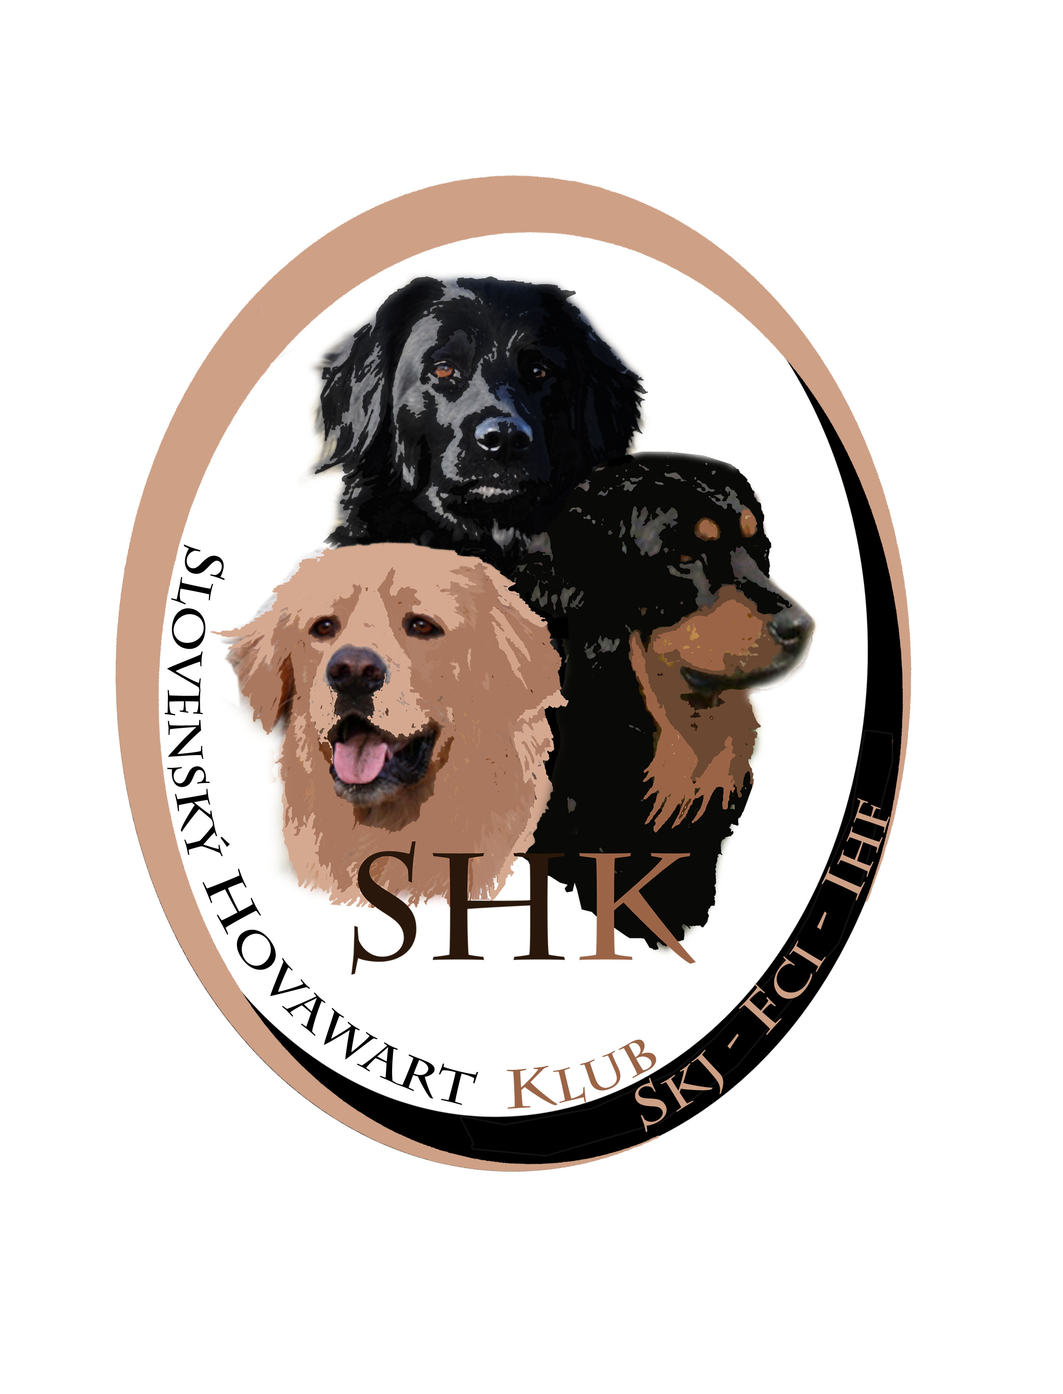
Bonitačná karta hovawarta | Dátum a miesto konania:

Meno a chovateľská stanica psa: čip:
nar: čís.zápisu: pohlavie: farba:
výstavné ocenenie:
skúšky:
otec: farba: RTG:
matka: farba: RTG:
chovateľ:
majiteľ:

výška………………………..cm  dĺžka tela…………………...cm  hĺbka hrud...………………..cm | dĺžka hlavy………………..…..cm  dĺžka mozg.časti…………… ..cm obv.zápästia…………...... …..cm | dĺžka nos.časti………………..cm  šírka hlavy…………………… .cm
Zhryz: nožnicový, nožnicový tesný, kliešťový, predkus, podkus, skrížený, nepravidelný,
chýbajúce zuby........................., zdvojené.......................
Pohlavné orgány psa: úplné, chýba 1 semenník, chýbajú 2 semenníky

Celkový vzhľad: výška pes výška sučka
1. ľahší, jemnejší 63 - 64 cm 58 - 60 cm
2. ľahší, jemnejší 65 - 67 cm 61 - 63 cm
3. ľahší, jemnejší 68 - 70 cm 64 - 65 cm
4. Požadovaná sila, mohutnosť, ušľachtilosť 62 - 64 cm 58 - 60 cm
5. Požadovaná sila, mohutnosť, ušľachtilosť 65 - 67 cm 61 - 63 cm
6. Požadovaná sila, mohutnosť, ušľachtilosť 68 - 70 cm 64 - 65 cm
7. Ťažký, menej ušľachtilý 62 - 64 cm 58 - 60 cm
8. Ťažký, menej ušľachtilý 65 - 67 cm 58 - 60 cm
9. Ťažký, menej ušľachtilý 68 - 70 cm 64 - 65 cm

POPIS:
A - typický predstaviteľ plemena, bez vážnych morfologických nedostatkov
B - hlava: |  |  | G - formát tela medzi 110 - 115% kohútikovej výšky |  |  | M - zadné končatiny: |  |  |  | farba:
 | B1 - jemná |  |  |  | G1 - dlhší |  |  | M1 - kravský postoj |  | R - čierny so znakmi
 | B2 - ťažšia |  |  |  | G2 - kratší |  |  | M2 - sudovitý postoj |  | S - čierny
 | B3 - dlhá |  | H - chrbát: |  |  |  |  | M3 - vybočené tlapky |  | T1 - plavá - svetlá
 | B4 - krátka |  | H1 - chrtí |  |  |  |  | M4 - zbiehavé tlapky |  | T2 - plavá - stredná
 | B5 - úzka |  | H2 - voľný |  |  |  |  | M5 - zbiehavé päty |  | T3 - plavá tmavá
 | B6 - rímsky nos |  | H3 - prehnutý |  |  |  |  | M6 - strmší postoj
 | B7 - prázdne líca |  | I - hrudník: |  |  |  |  | M7 - mäkké sponky |  | U1 - biely znak na hrudi v tolerancii
 | B8 - guľaté temeno |  |  |  | I1 - plytký |  |  | M8 - široký postoj |  | U2 - jednotlivé biele chlpy na chvoste
 | B9 - zrazené temeno |  |  |  | I2 - úzky |  |  | M9 - úzky postoj
 | B10 - úzky nos |  |  |  | I3 - plochý |  |  | M10 – úzky pohyb |  | U3 - biele prsty
 | B11 - voľné pysky |  |  |  | I4 - chýbajúce predhrudie
C - stop: |  |  | J - zadok: |  |  | N - nos: |  |  |  | V - u čiernych so znakmi chýbajú znaky...  chýbajúce / slabé zosvetlenie u plavých...
 | C1 - príliš výrazný |  |  |  | J1 - zrazený |  |  | N1 - premenlivý
 | C2 - málo výrazný |  |  |  | J2 - prestavaný |  |  | N2 - svetlý
 |  |  |  |  | J3 - klenuté bedrá
D - zhryz: |  | K - voľné brucho |  |  |  |  | O - chvost: |  |  | V1 - nad očami
 | D - kliešťový |  |  |  |  |  |  |  | O1 - vysoko nasadený | V2 - na lícach
 |  |  |  |  |  |  |  |  | O2 - nízko nasadený | V3 - na hrudi
E - oči: |  |  | L - predné končatiny |  |  |  |  | O3 - háčkujúci |  | V4 - príliš tmavé znaky
 | E1 - svetlé oko |  |  |  | L1 - vybočené lakte |  |  | O4 - nesený vysoko nad  chrbát
 | E2 - guľaté oko |  |  |  | L2 - úzky postoj |  |  |  |  | Z - svetlé až šedé znaky u  čiernych so znakmi
 | E3- svetlejšie oko |  |  |  | L3 - široký postoj |  |  | O5 - dĺžka chvosta po  pätový kĺb - nemal by byť kratší |  | X - nedostatočná pigmentácia slizníc
F - uši: |  |  |  |  | L4 - sudovitý postoj
 | F1 - nízko nasadené |  |  |  | L5 - vybočené tlapky |  |  | O6 - pri prehmataní nájdené  zhrubnutie, alebo zalomené  miesta - odporučené RTG chvosta
 | F2 - vysoko nasadené |  |  |  | L6 - voľné lakte
 | F3 - malé uši (P,L) |  |  |  | L7 - zbiehavý postoj
 | F4 - zožehlené (P,L) |  |  |  | L8 - mäkké sponky
 | F5 - otvorené (P,L) |  |  |  | L9 - strmší postoj
 | F6 - stočené (P,L) |  |  |  |  | P - osrstenie:
 | F7 - krátke (P,L) |  |  |  |  |  |  | P1 - veľmi zvlnené
 | F8 - tenké (P,L) |  |  |  |  |  |  | P2 - krátke
 | F9 - vytočene nesené  obe uši (P,L) |  |  |  |  |  |  | P3 - otvorená srsť
 | F10 – vzadu nasadené
Zuby – zdvojené (Z1), chýbajúce (Z2) - ak sa vyskytujú, bude umiestnené medzi exteriér a povahu.
Bonitačný kód: exteriér / zuby / povaha

Hodnotenie povahy:
a) počas merania b) prechodu skupinkou a streľby
A - istý, priateľský, sebavedomý
B - veľmi priateľský alebo spočiatku nepokojný, neskôr ako A
C - trvalo nepokojný, bez príznakov strachu
D - nervózny, napadajúci, nedá sa upokojiť
E - ustráchaný alebo agresívny, reakcia na streľbu (evidentný strach, snaha o útek)
c) bojovnosti
A - razantný útok, neuhýba na náznaky úderu palicou
B - prudký útok, na náznaky úderu palicou prechodne uhýba
C - pomalšie nasadenie k útoku, na údery palicou uhýba, ale zostáva v obrannom postoji
D - prudko reaguje, vyhýba sa až pri ohrození, ale nenechá sa zahnať
E - nejaví útočné zadržanie, na palicu reaguje totálne pasívne, ustráchane alebo útekom

Zdôvodnenie hodnotenia povahy:
.........................................................................................................................................................................
.........................................................................................................................................................................
.........................................................................................................................................................................
.........................................................................................................................................................................

Vady vylučujúce z chovu:
- typovo neodpovedajúci plemenu hovawart, suky s výrazne samčím výrazom a naopak
- rámec: výrazné odchýlky od proporcií uvádzaných v štandarde
- výška pod hranicou, alebo 3cm nad hranicou štandardnej výšky.
- povaha s charakteristikou D a E
- chýbajúci stop
- slepota, hluchota
- kryptorchizmus
- dysplazia (nad tč. povolenou hranicou)
- oči modré alebo nerovnako sfarbené, alebo škvrnité dúhovky
- uši vzpriamené (stojace), klopené, ružičkové alebo odstávajúce,
- predkus, podkus, skrížený (nepravidelný)skus
- chýba viac ako 2 P1 alebo iný zub s výnimkou obidvoch M3,
- výrazne voľná koža na hrdle, alebo krčný lalok
- silno prehnutý alebo „kaprí“ chrbát
- príliš úzky alebo valcovitý hrudník
- anomálie chvosta, príliš krátky alebo trvalo zatočený chvost,
- silne prestavaný zadok
- úplne kučeravá srsť (uzatvorené kučery),
- neštandartné sfarbenie: (vlkošedá, hnedá, sivá, biela, strakatá, a pod.)
Psy čierne so znakmi: sivé alebo hnedé škvrny mimo znakov v zmysle štandardu, prevažujúca podsada inej ako čiernej farby, prevažujúca sivá alebo belavá farba v znakoch
Psy čierne: sivé alebo hnedé škvrny, prevažujúca podsada inej ako čiernej farby
Psy plavé: iba červenoplavá farba bez zosvetľovania, bielo-plavá farba a to aj na ušiach, zreteľne biele znaky nad úroveň tolerancie stanovenej štandardom, tmavé škvrny, maska
- súhrn exteriérových i povahových nedostatkov.

Celkové hodnotenie :

Bonitačný kód: .....................................................................RTG DBK:

Obmedzenie chovnosti: ...............................................................................................

CHOVNÝ NECHOVNÝ Dôvod vyradenia z chovu

Bonitačná komisia: predseda:...........................
členovia: ............................. ................................

